Министерство образования Республики Беларусь

Учреждение высшего образования

«Белорусский государственный университет

информатики и радиоэлектроники»

Факультет информационных технологий и управления

Кафедра информационных технологий автоматизированных систем

Лабораторная работа № 2 по дисциплине

ТЕХНОЛОГИИ ИНТЕРНЕТ-ПРОГРАММИРОВАНИЯ

на тему

«Работа с JavaScript»

Вариант задания 10

Выполнил студент группы 620603 О.В. Куприянов

Проверил преп. каф. ИТАС А.Л. Гончаревич

Минск 2019

# содержание

1 Цель работы 3

1.1 Описание цели работы 3

2 Ход работы 4

2.1 Создание *HTML-*страницы для работы с *JavaScript* 4

2.2 Использование методов *alert()*, *confirm()*, *prompt()* 4

2.3 Использование метода *alert()* с переменными 7

2.4 Использование методов *prompt()* и *alert()* с переменными 8

2.5 Работа с массивами 9

Заключение 12

Приложение А (обязательное) Листинг разметки «*scripts.html*» 13

Приложение Б (обязательное) Листинг разметки «*naletu.html*» 15

# 1 Цель работы

## 1.1 Описание цели работы

Целью данной лабораторной работы является базовое знакомство с *JavaScript* и его синтаксисом. Внедрение *JavaScript* в HTML-документ, ввод/вывод информации; объекты, методы, свойства. Методы *alert()*, *confirm()*, *prompt()*. Управление данными с помощью переменных: типы данных; преобразование типов; переменные; присвоение значений с помощью метода *prompt*; присвоение одной переменной значений другой.

# 2 Ход работы

## 2.1 Создание *HTML-*страницы для работы с *JavaScript*

Для выполнения задания создадим страницу, где будут использованы методы *alert()*, *confirm()*, *prompt()*. Она потребуется и для выполнения последующих заданий. Данная страница представлена на рисунке 1.

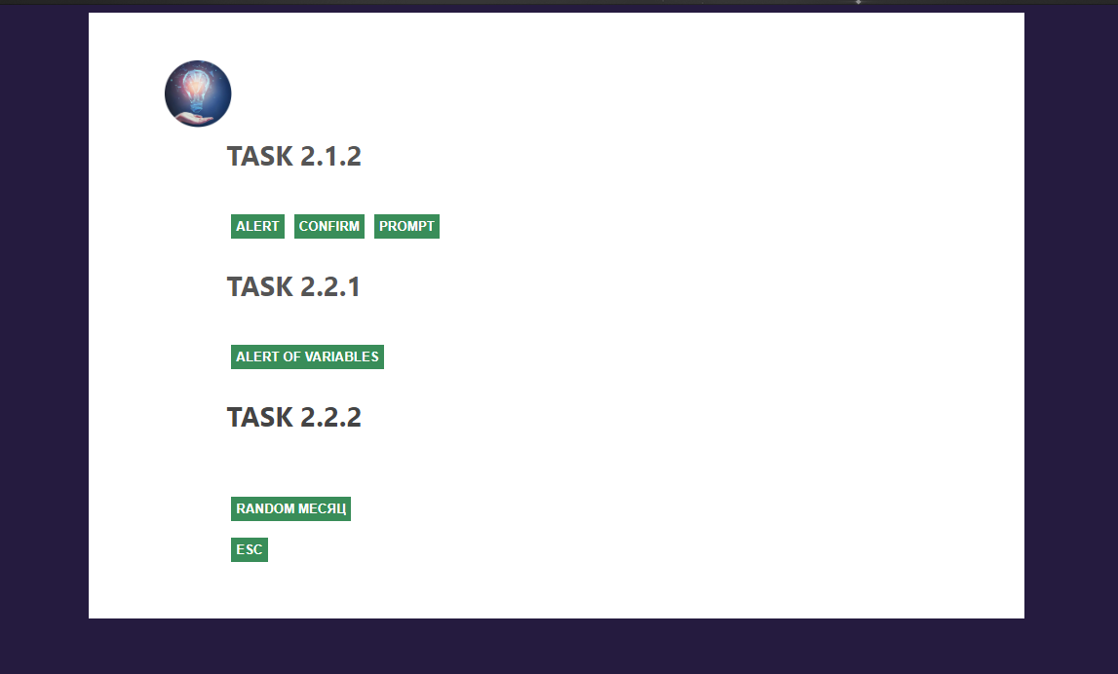

Рисунок 1 – страница «*Scripts*»

Листинг разметки страницы представлен в приложении А.

## 2.2 Использование методов *alert()*, *confirm()*, *prompt()*

Добавим на созданные кнопки обработчики нажатия на них. Для этого с помощью атрибута кнопки «*onclick*» укажем имя функции, которая будет вызываться при нажатии и пропишем их реализацию в скрипте. Реализация кнопок «*alert*»,«*confirm*» и«*prompt*»:

*function alertHandler() {*

*alert('Это alert (предупреждение)')*

*}*

*function promptHandler() {*

*let p = prompt('Как вас зовут? (введите свои данные вместо данных по умолчанию)', 'Олегов Олег Олегович')*

*alert(p)*

*}*

*function confirmHandler() {*

*let c = confirm('Это confirm-подтверждение. Сделайте выбор: ок/отмена')*

*if (c) {*

*alert('вы нажали ок')*

*} else {*

*alert('вы нажали отмена')*

*}*

*}*

Следует отметить, что функция «*prompt*» принимает два аргумента: текст для отображения в окне и необязательный второй параметр, который устанавливает начальное значение в поле для текста в окне.

В результате имеем три кнопки, где «*alert*» показывает сообщение (результат на рисунке 2).

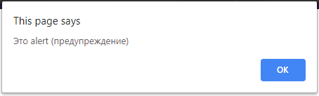

Рисунок 2 – Результат нажатия на кнопку «*Alert*»

«*Confirm*» показывает сообщение, представленное на риснке 3, и ждёт, пока пользователь нажмёт «*OK*» или «*Cancel*». Возвращает *true*, если нажата «*OK*» и выводит на экран сообщение, показанное на рисунке 4, и *false*, если нажата кнопка «*Cancel*» или *Esc* с клавиатуры (результат на рисунке 5).

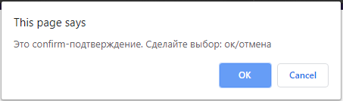

Рисунок 3 – Результат нажатия на кнопку «*Confirm*»

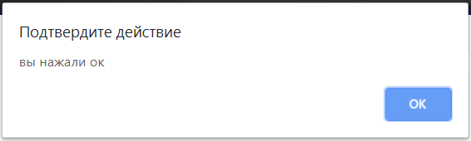

Рисунок 4 – Результат нажатия на кнопку «*OK*»

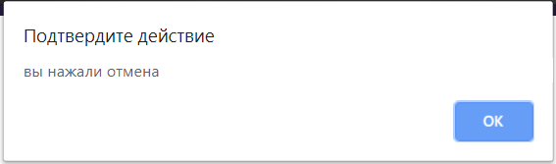

Рисунок 5 – Результат нажатия на кнопку «*Cancel*»

«*Prompt*» показывает сообщение, проиллюстрированное на рисунке 6, и запрашивает ввод текста от пользователя, возвращает напечатанный текст в поле ввода, продемонстрированное на рисунке 7, или *null*, если была нажата кнопка «*Cancel*» или *Esc* с клавиатуры (результат представлен на рисунке 8).

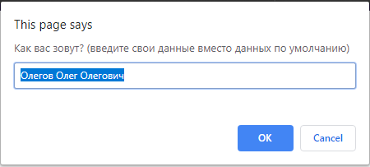

Рисунок 6 – Результат нажатия на кнопку «*Prompt*»

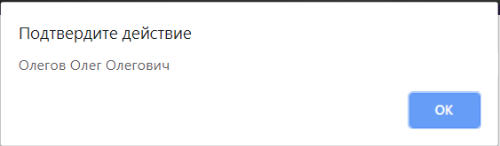

Рисунок 7 – Результат нажатия на кнопку «*OK*»

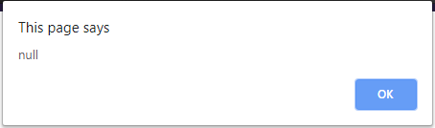

Рисунок 8 – Результат нажатия на кнопку «*Cancel*»

## 

## 2.3 Использование метода *alert()* с переменными

На кнопку «*Alert of variables*» добавим обработчик нажатия *onclick='alert(fio + ", " + birth + ", " + city)'*, где *fio*, *birth*, *city* – переменные, объявленные в скрипте:

*let fio = 'Олегов Олег Олегович'*

*let birth = 1998*

*let city = 'Vladivostok2000'*

Результат нажатия на кнопку представлен на рисунке 9.

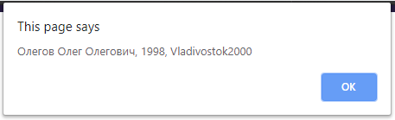

Рисунок 9 – Результат нажатия на кнопку «*Alert of variables*»

## 2.4 Использование методов *prompt()* и *alert()* с переменными

Создадим страницу «*naletu.html*», чтобы продемонстрировать работу с переменными методов *prompt()* и *alert()* вместе. Листинг разметки располагается в приложении Б. При переходе по ссылке на странице «scripts.*html*» появляется диалоговое окно со значением по умолчанию, представленное на рисунке 10.

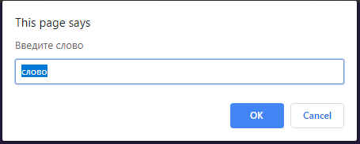

Рисунок 10 – Результат перехода на страницу «*naletu.html*»

Если ввести данные в текстовое поле и нажать кнопку «*OK*», появится новое диалоговое окно с текстом, введенным ранее. Диалоговое окно продемонстрировано на рисунке 11. Если не ввести данные и нажать «*OK*» (отправить пустую строку) или нажать «*Cancel*», появится окно, представленное на рисунке 12. Таким образом продемонстрирована передача данных из *prompt()* в *alert()* с помощью переменной.

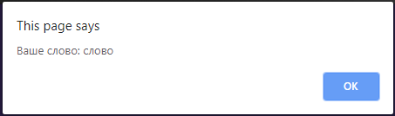

Рисунок 11 – Результат нажатия на кнопку «*OK*»

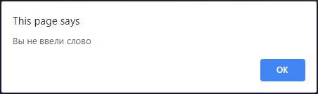

Рисунок 12 – Результат нажатия на кнопку «*OK*»

Скрипт выглядит следующим образом:

*<script>*

*let a = prompt('Введите слово', 'слово')*

*if (!a) {*

*alert('Вы не ввели слово')*

*} else {*

*alert('Ваше слово: ' + a)*

*}*

*</script>*

## 2.5 Работа с массивами

Продемонстрируем работу с массивами на примере диалогового окна, которое будет выводить название одного из двенадцати месяцев случайным образом. Обработаем нажатие на кнопку «*Random month*»: *onclick='alert(getRandomMonth())'*, где «*getRandomMonth()*» - функция, расположенная в скрипте:

*function getRandomArbitrary(min, max) {*

*return Math.floor(Math.random() * (max - min) + min);*

*}*

*function getRandomMonth() {*

*let months = []*

*for (let i = 0; i < 12; i++) {*

*months[i] = prompt(`Введите ${i + 1}-тый месяц`, 'название месяца')*

*if (!months[i]){*

*months[i] = 'вы не ввели название этого месяца'*

*}*

*}*

*let numb = getRandomArbitrary(0, 12)*

*console.log(numb, months[numb],months)*

*return months[numb]*

*}*

Результат нажатия на кнопку «*Random month*» продемонстрирован на рисунке 13.

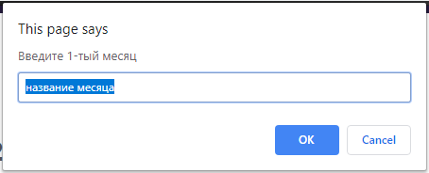

Рисунок 13 – Результат нажатия на кнопку «*Random month*»

В появившемся окне нужно ввести по очереди названия месяцев и нажать «*OK*». После ввода двенадцати месяцев, появится окно, в котором выведется случайным образом сгенерированный месяц. Результат проиллюстрирован на рисунке 14.

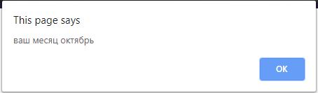

Рисунок 14 – Вывод случайного месяца

Таким образом сформирован массив «на лету» с помощью оператора *var*, что позволяет использовать переменную повторно.

# Заключение

В ходе лабораторной работы были изучены основные принципы работы с *JavaScript,* в результате которой была расширена функциональность сайта, созданного при выполнении лабораторной работы №1. На простых примерах была продемонстрирована работа с методами *alert*(), *confirm*(), *prompt*(), работа с переменными и массивами.

**Приложение А  
(обязательное)  
Листинг разметки** **«*browserevents.html*»**

*<!DOCTYPE html>*

*<head>*

*<meta http-equiv="Content-Type" content="text/html; charset=utf-8" />*

*<title>Scripts</title>*

*<link rel="stylesheet" href="styles.css" type="text/css">*

*</head>*

*<body>*

*<div class="about">*

*<div class="about-column" id="post-container">*

*<div class="wrap-col">*

*<div class="post">*

*<div class="post-margin">*

*<div class="post-avatar">*

*<a href='index.html'>*

*<div class="avatar-frame"></div>*

*<img alt='' src="images/logo.jpg" height="70" width="70" />*

*</a></div>*

*<div class="post-margin">*

*<h4>Task 2.1.2</h4>*

*<button class="button" onclick='alertHandler()'>Alert</button>*

*<button class="button" onclick='confirmHandler()'>Confirm</button>*

*<button class="button" onclick='promptHandler()'>Prompt</button>*

*<br>*

*<h4>Task 2.2.1</h4>*

*<button class="button" onclick='alert(fio + ", " + birth + ", " + city)'>Alert of*

*variables</button>*

*<br>*

*<h4><a href='naletu.html'>Task 2.2.2</a></h4>*

*<br>*

*<button class="button" onclick='alert(`ваш месяц ${getRandomMonth()}`)'>Random month</button>*

*</div>*

*<div class="clear"></div>*

*</div>*

*<div class="clear"></div>*

*</div>*

*</div>*

*</div>*

*</div>*

*</div>*

*<div class="clear"></div>*

*</body>*

*<footer>*

*<script>*

*function alertHandler() {*

*alert('Это alert (предупреждение)')*

*}*

*function promptHandler() {*

*let p = prompt('Как вас зовут? (введите свои данные вместо данных по умолчанию)', 'Олегов Олег Олегович')*

*alert(p)*

*}*

*function confirmHandler() {*

*let c = confirm('Это confirm-подтверждение. Сделайте выбор: ок/отмена')*

*if (c) {*

*alert('вы нажали ок')*

*} else {*

*alert('вы нажали отмена')*

*}*

*}*

*let fio = 'Олегов Олег Олегович'*

*let birth = 1998*

*let city = 'Vladivostok2000'*

*function getRandomArbitrary(min, max) {*

*return Math.floor(Math.random() * (max - min) + min);*

*}*

*function getRandomMonth() {*

*let months = []*

*for (let i = 0; i < 12; i++) {*

*months[i] = prompt(`Введите ${i + 1}-тый месяц`, 'название месяца')*

*if (!months[i]){*

*months[i] = 'вы не ввели название этого месяца'*

*}*

*}*

*let numb = getRandomArbitrary(0, 12)*

*console.log(numb, months[numb],months)*

*return months[numb]*

*}*

*</script>*

*</footer>*

**Приложение Б  
(обязательное)  
Листинг разметки «*naletu.html*»**

*<!DOCTYPE html>*

*<head>*

*<meta http-equiv="Content-Type" content="text/html; charset=utf-8" />*

*<title>Scripts</title>*

*<link rel="stylesheet" href="styles.css" type="text/css">*

*</head>*

*<body>*

*<div class="about">*

*<div class="about-column" id="post-container">*

*<div class="wrap-col">*

*<div class="post">*

*<div class="post-margin">*

*<div class="post-avatar">*

*<a href='index.html'>*

*<div class="avatar-frame"></div>*

*<img alt='' src="images/logo.jpg" height="70" width="70" />*

*</a></div>*

*<div class="post-margin">*

*<a href='browserevents.html'>Назад</a>*

*</div>*

*<div class="clear"></div>*

*</div>*

*<div class="clear"></div>*

*</div>*

*</div>*

*</div>*

*</div>*

*</div>*

*<div class="clear"></div>*

*</body>*

*<footer>*

*<script>*

*let a = prompt('Введите слово', 'слово')*

*if (!a) {*

*alert('Вы не ввели слово')*

*} else {*

*alert('Ваше слово: ' + a)*

*}*

*</script>*

*</footer>*